HỌC DỰ ÁN – HỌC ĐỂ CHUNG SỐNG

Chương trình dạy học dự án hiện nay đã được phổ biến rộng rãi ở các quận huyện và được nhiều giáo viên hưởng ứng nhiệt tình. Trong năm học 2015-2016 vừa qua, trường THCS Đồng Khởi đã có một năm học đầy sôi động và thực tế với nhiều dự án thuộc nhiều lĩnh vực được các thầy cô trong trường áp dụng và đã đạt được nhiều kết quả đáng khích lệ. Trong số các dự án của trường được triển khai trong năm học vừa qua, dự án ““Help me!” – Join us for the Green Generation” của giáo viên Trần Thị Phương Uyên đã có những tác động tích cực đối với học sinh.

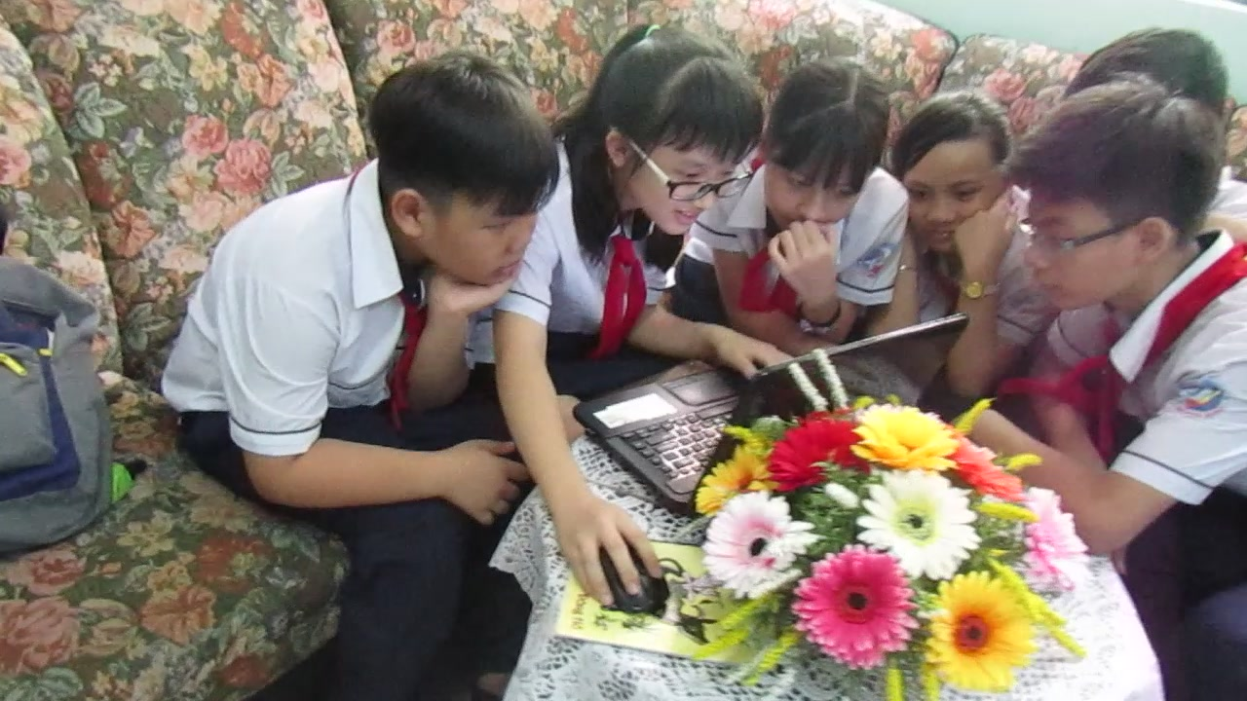

Đến với dự án, học sinh được thỏa sức sáng tạo theo những điểm mạnh của mình theo từng nhóm. Nhóm 1: Nhóm họa sĩ – thiết kế logo quảng bá dự án.

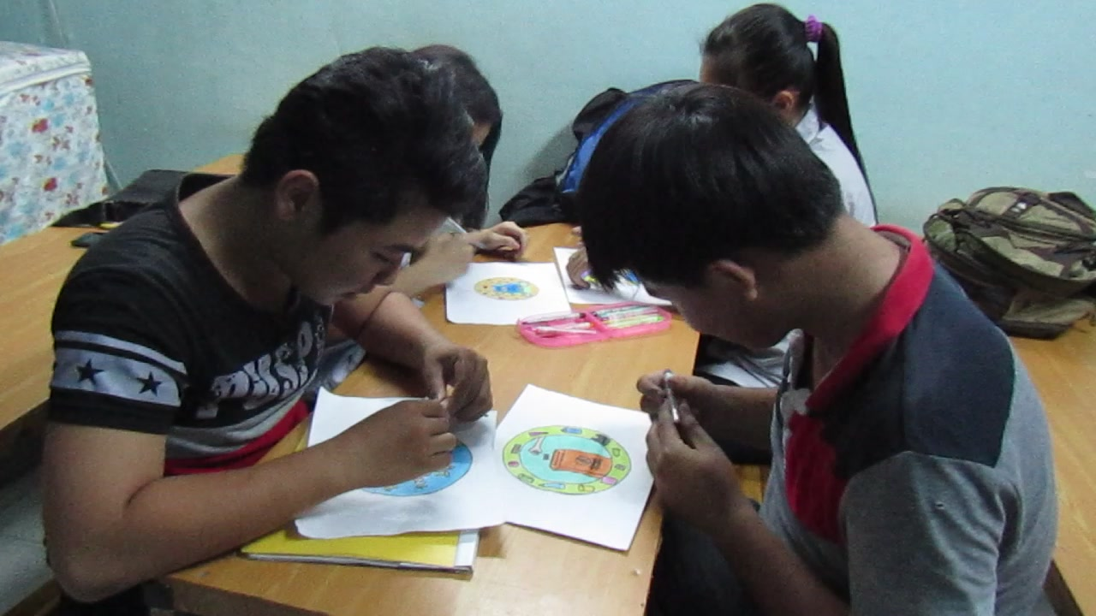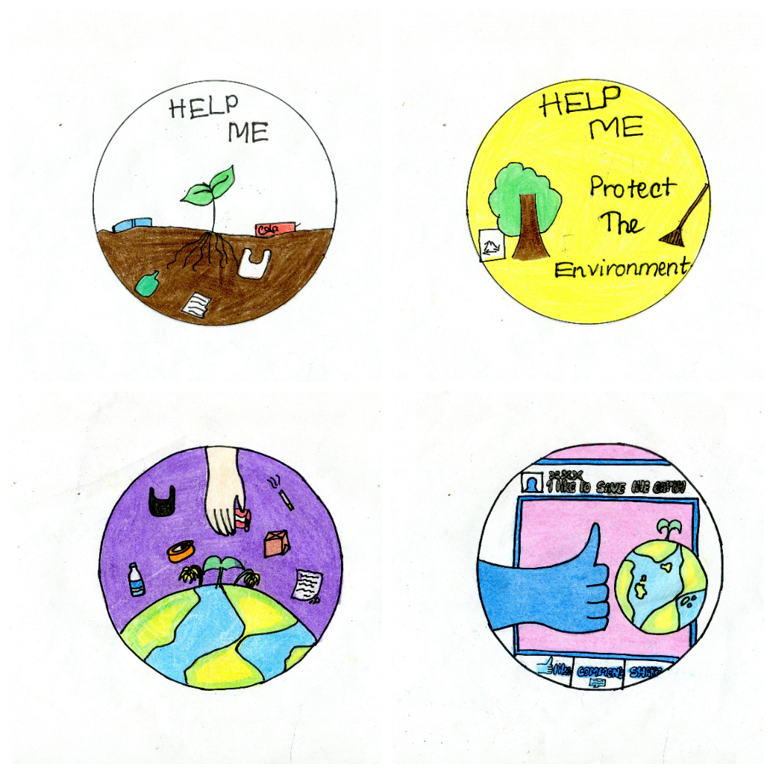

Nhóm 2: Nhóm tình nguyện viên xã hội – làm sản phẩm tái chế để bán lấy kinh phí giúp đỡ những hoàn cảnh khó khăn xung quanh.

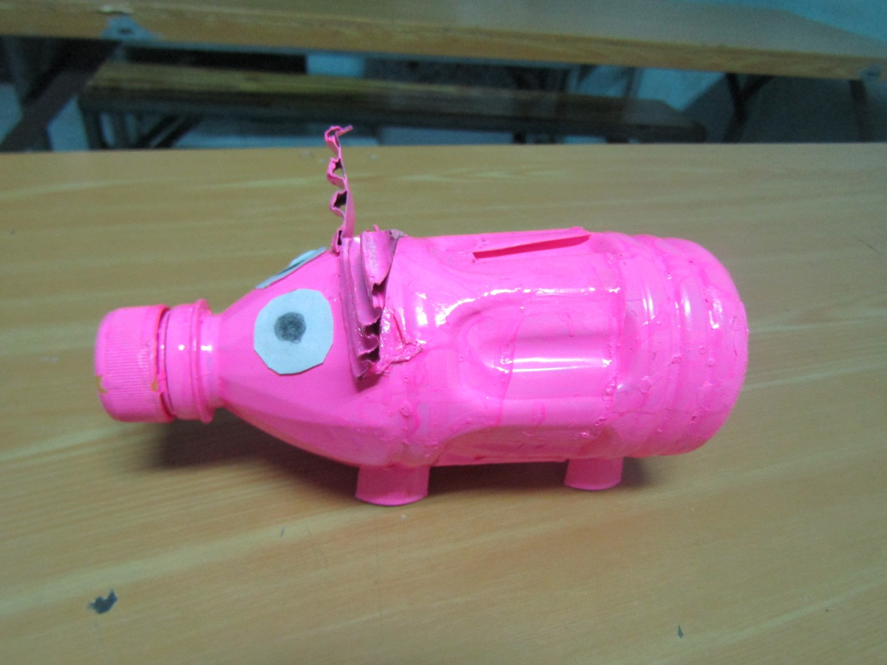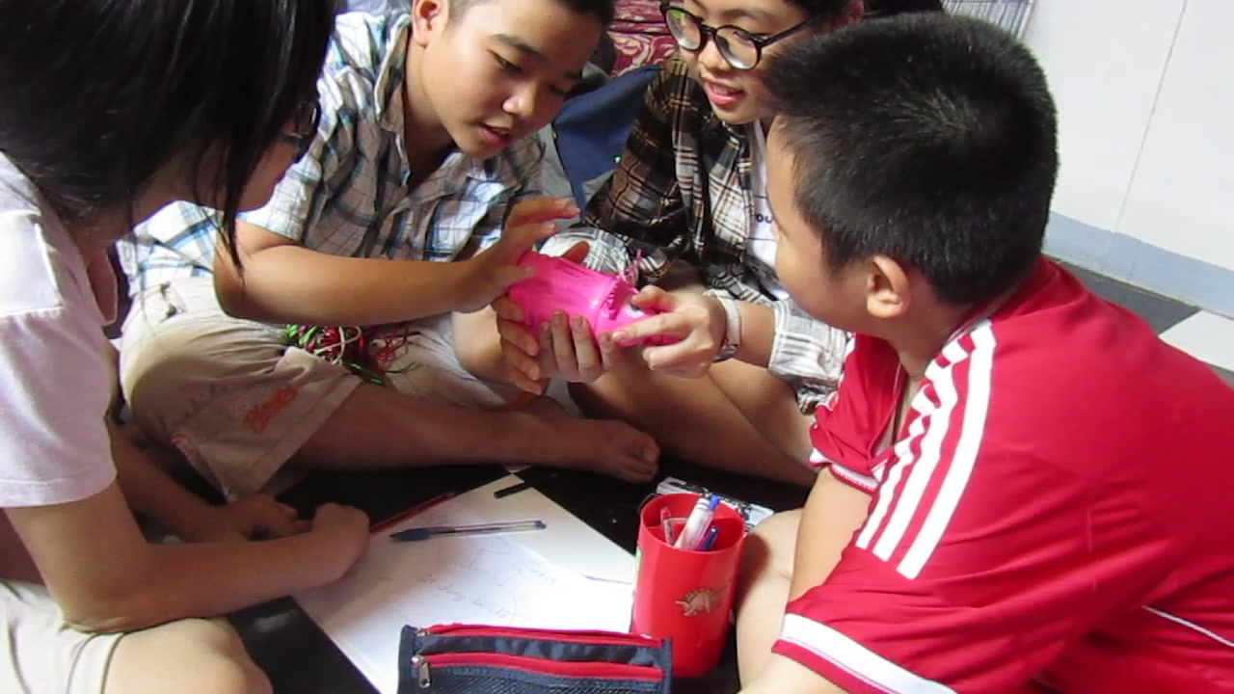

Nhóm 3: Nhóm tình nguyện viên môi trường – tuyên truyền và khảo sát ý kiến người dân về tình trạng môi trường hiện nay. Đây cũng là nhóm chủ lực của dự án, các em học sinh được đóng vai các nhà tình nguyện viên để tuyên truyền ở khu vực xung quanh mình. Các em cũng đã thành lập câu lạc bộ “Green Wednesdays Club” nhằm kêu gọi các bạn trong trường cùng tham gia.

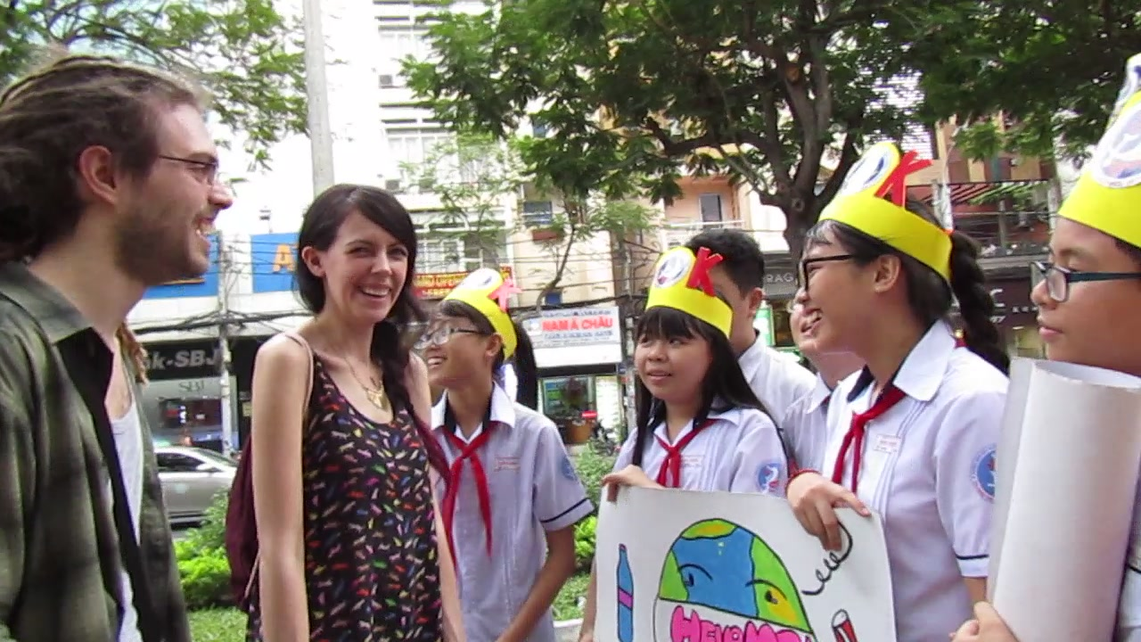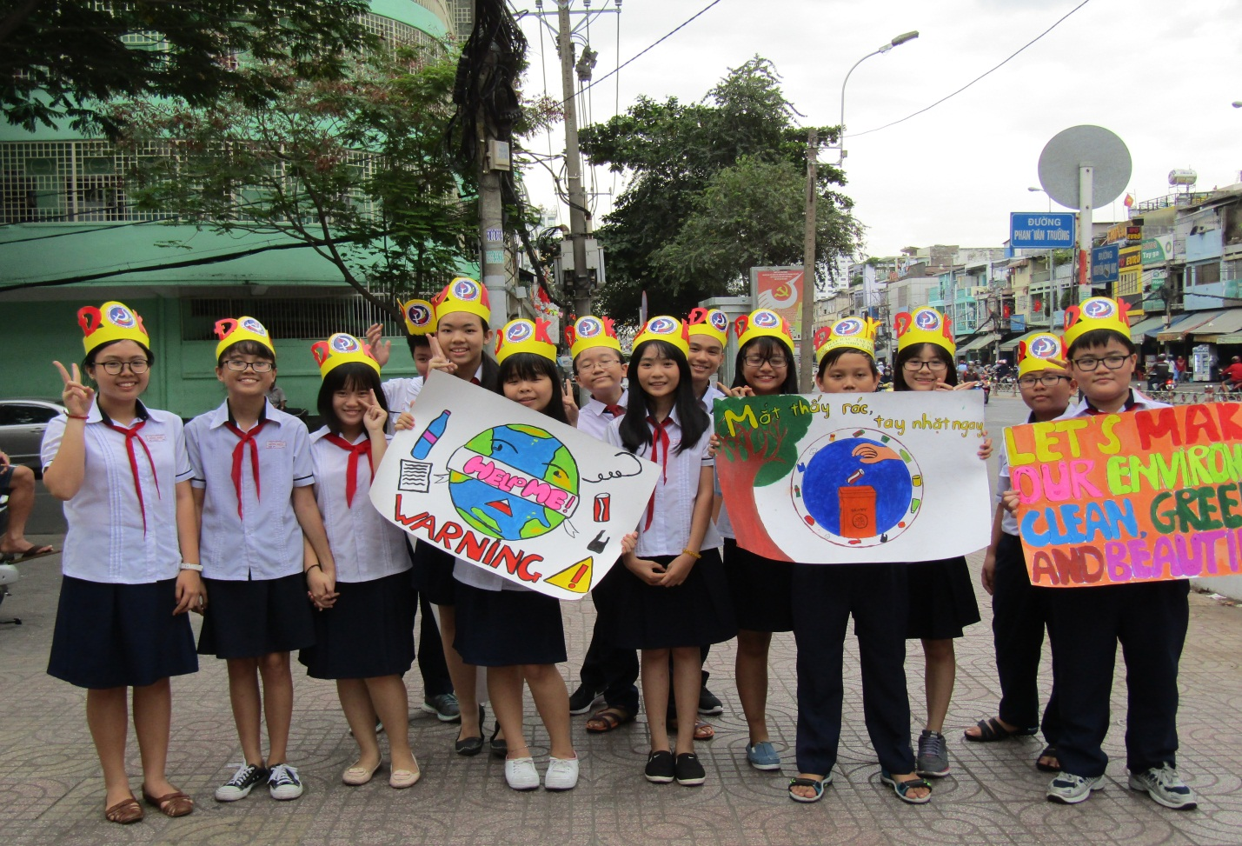

Với những kết quả tích cực mà dự án mang lại, rất mong quý phụ huynh luôn ủng hộ các học sinh để các em có thể tự tin sáng tạo và khám phá những thứ xung quanh mình nhiều hơn những gì trong sách vở.